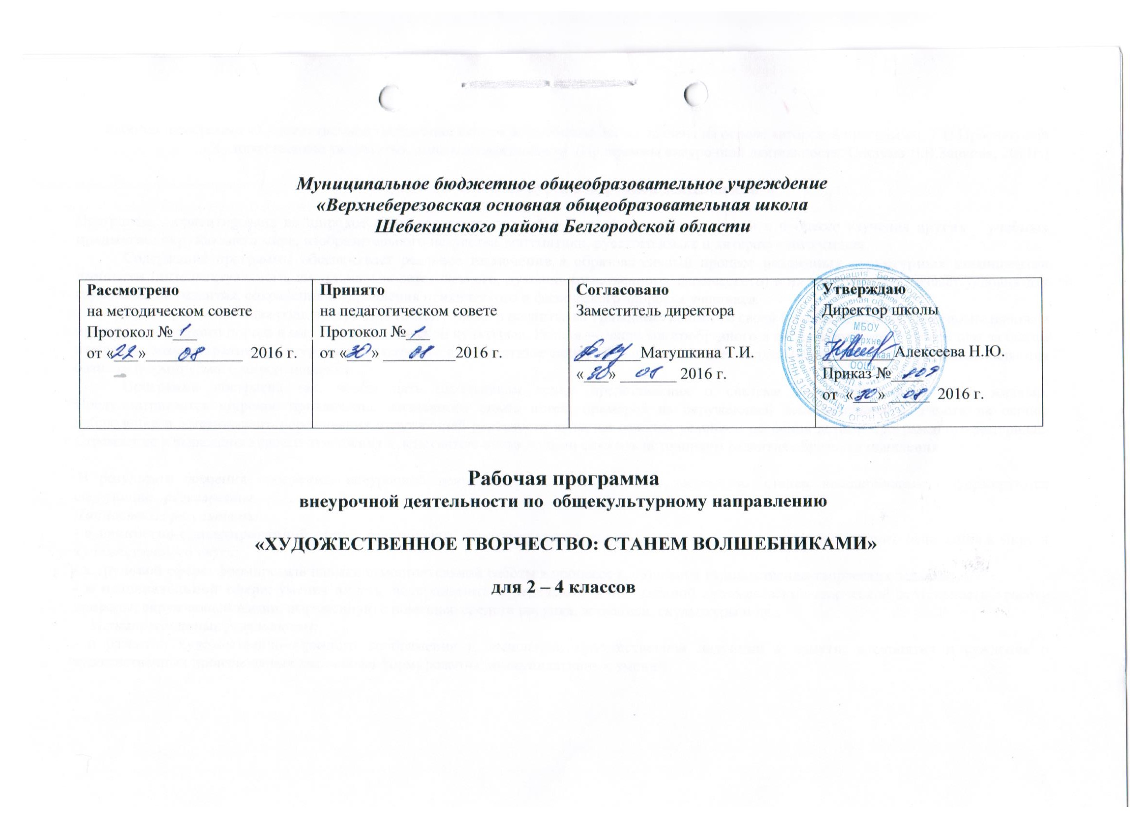РабочРабочая программа «Художественное творчество: станем волшебниками» составлена на основе авторской программы Т.Н.Просняковой «Художественное творчество: станем художниками» (Программы внеурочной деятельности. Система Л.В.Занкова, 2011г.)

Результаты освоения курса внеурочной деятельности

Программа ориентирована на широкое использование знаний и умений, усвоенных детьми в процессе изучения других учебных предметов: окружающего мира, изобразительного искусства, математики, русского языка и литературного чтения.
Содержание программы обеспечивает реальное включение в образовательный процесс различных структурных компонентов личности (интеллектуального, эмоционально-эстетического, духовно-нравственного, физического) в их единстве, что создаёт условия для гармонизации развития, сохранения и укрепления психического и физического здоровья учащихся.
Культуросозидающая роль программы состоит также в воспитании гражданственности своей Родины. В основу программы положен принцип «от родного порога в мир общечеловеческой культуры». Россия — часть многообразного и целостного мира. Ребенок шаг за шагом открывает многообразие культур разных народов и ценностные связи, объединяющие всех людей планеты. Природа и жизнь являются базисом формируемого мироотношения.
Программа построена так, чтобы дать школьникам ясные представления о системе взаимодействия труда с жизнью. Предусматривается широкое привлечение жизненного опыта детей, примеров из окружающей действительности. Работа на основе наблюдения и эстетического переживания окружающей реальности является важным условием освоения детьми программного материала. Стремление к выражению своего отношения к действительности должно служить источником развития образного мышления.

В результате освоения программы внеурочной деятельности «Художественное творчество: станем волшебниками» формируются следующие результаты
Личностные результаты:
- в ценностно-ориентированной сфере: формировать основы художественной культуры; эмоционально-ценностного отношения к миру и художественного вкуса;
- в трудовой сфере: формировать навыки самостоятельной работы в процессе выполнения художественно-творческих заданий;
- в познавательной сфере: умения видеть, воспринимать и передавать в собственной художественно-творческой деятельности красоту природы, окружающей жизни, выраженную с помощью средств рисунка, живописи, скульптуры и др.;
Метапредметные результаты:
- в развитии художественно-образного воображения и мышления; художественной интуиции и памяти; восприятия и суждения о художественных произведениях как основы формирования коммуникативных умений;
Предметные результаты:
- в познавательной сфере: в представлении места и роли изобразительного искусства в жизни человека и общества; освоении основ изобразительной грамоты, особенностей средств художественной выразительности; приобретении практических навыков и умений; в умении различать виды художественной деятельности;
- в ценностно-ориентационной сфере: формировании эмоционально-ценностного отношения к искусству и к жизни на основе лучших отечественных художественных традиций (произведений искусства); развивать художественный (эстетический) вкус; в умении видеть и понимать проявления художественной культуры вокруг (музеи искусства, архитектура, скульптура, дизайн, народное и декоративно-прикладное искусство); понимать и уважать культуру других народов;
- в коммуникативной сфере: формировании основ коммуникативной культуры в процессе выполнения коллективных художественно-творческих работ, а также освоения информационных коммуникаций;
- в эстетической деятельности: развитии художественного вкуса, воображения, фантазии; формировании эмоционального, интеллектуального восприятия на основе различных видов искусства; в умении воспринимать эстетические ценности, заложенные в пластических искусствах, высказывать свое отношение к произведениям искусства; формировать устойчивый интерес к искусству, художественным традициям своего народа, достижениям мировой культуры; формировать эстетический кругозор;
- в трудовой сфере: в умении применять в собственной творческой деятельности средства художественной выразительности, различные материалы и техники.
Развитие коммуникативной компетентности осуществляется за счет приобретения опыта коллективного взаимодействия ( работа в парах, в малых группах, коллективный творческий проект, инсценировки, презентации своих работ, коллективные игры и праздники), формирования умения участвовать в учебном диалоге, развитие рефлексии как важнейшего качества, определяющего социальную роль ребенка.
Такой подход позволяет реализовывать требования федерального государственного образовательного стандарта начального общего образования.

Содержание программы

2 класс
1. Секреты бумажного творчества - 18 часов
Теория: Историческая справка о бумаге. Виды бумаги, ее свойства и применение. Материалы и приспособления, применяемые при работе с бумагой. Разнообразие техник работ с бумагой. Условные обозначения. Инструктаж по правилам техники безопасности.
Знакомство с тематикой занятий через показ готовых аппликационных работ и работ, выполненных в технике оригами; знакомство с рабочими материалами, техникой безопасности при работе с ними, выработка правил.
Развитие навыка использования техники обрывной аппликации, навыка работы с ножницами и получения симметричных форм. Особое внимание уделяется работе с готовыми цветовыми эталонами двух или трех цветовых гамм. Знакомство с разными техниками аппликации, а также с различными материалами, используемыми в данном виде прикладного искусства. Освоение обрывной и вырезанной аппликации. Использование в аппликации фломастеров.
Практика:
Изображение натюрмортов, пейзажей, коллажей.

- Модульное оригами - 16 часов
Теория:
«Оригами» (с японского – сложенная бумага). Древняя японская техника (искусство) складывания бумаги, характерные особенности оригами. История возникновения и развития оригами. Демонстрация изделий, выполненных в технике оригами (неизвестных и всем известных, так как: кораблик, самолетик, лягушка и т.д.).
Практика:
Знакомство с такими понятиями и операциями как: «складка», «базовая форма», «линия сгиба», «перегнуть», «согнуть», «вогнуть», «отрезать», «надрезать», «вставить одну деталь в другую», «оторвать (надорвать)». Демонстрация базовых форм (б\ф) и знакомство с техникой их выполнения и техникой выполнения фигурок, основанных на этих базовых формах. Выполнение фигурок, основанных на этих базовых формах: бабочек и снежинок, игрушек и сказочных образов.

3 класс
- Работа с бумагой и картоном - 9 часов
Теория: история возникновения и развития бумагопластики, сведения о материалах, инструментах и приспособлениях, знакомство с техникой создания работ с использованием мятой бумаги. Способы декоративного оформления готовых работ. Инструктаж по правилам техники безопасности.
Знакомство с тематикой занятий через показ готовых аппликационных работ и работ, выполненных в технике оригами; знакомство с рабочими материалами, техникой безопасности при работе с ними, выработка правил.
Трансформация плоского листа бумаги, освоение его возможностей: скручивание, сгибание, складывания гармошкой, надрезание, склеивание частей, а также сминание бумаги с последующим нахождением в ней нового художественного образа и целенаправленного сминания бумаги с целью получения заданного образа; закрепление навыков работы с белой и цветной бумагой, бумажными салфетками.
Практика: создание цветов, составление простых композиций.

- Пластические материалы - 8 часов
Теория: знакомство с выразительными возможностями мягкого материала для лепки – пластилином. Получение сведений о скульптуре как трехмерном изображении, которое располагается в пространстве и которое можно рассмотреть со всех сторон. Освоение навыков работы с мягким скульптурным материалом, освоение приемов декоративного украшения плоской формы элементами объемных масс, моделирование из природного материала.
Практика: рисование пластилином на стекле, разрезание смешанного пластилина, украшение плоской формы элементами объемных масс. Изготовление из пластилина цветов, бабочек и сказочных образов.

- Модульное оригами - 17 часов
Теория: «Оригами» (с японского – сложенная бумага). Древняя японская техника (искусство) складывания бумаги, характерные особенности оригами. История возникновения и развития оригами. Демонстрация изделий, выполненных в технике оригами (неизвестных и всем известных, так как: кораблик, самолетик, лягушка и т.д.).
Знакомство с модульным оригами, которое позволяет создавать одно изделие из нескольких модулей; освоение базовых приемов. Показать пошаговые схемы сборки моделей.
Практика: изготовление из модулей игрушек и сказочных героев, новогодней елки, цветов.

4 класс
1. Работа с бумагой - 19 часов
Теория: Что такое бумажное конструирование? Основы конструирования из бумаги. Знакомство с техникой бумажной скульптуры. Конструирование из бумажных полос. Элементы квилинга. Аппликации в технике квилинг. Знакомство с видом вырезания – силуэтное вырезание. Историческая справка о данном виде работы. Технология выполнения силуэтного вырезания. Композиционное построение сюжета. Базовые фигуры (цилиндры и конусы) и приемы работы.
Практика: изготовление новогодней открытки, снежинок; освоение способов для создания конкретной игрушки (получение конусов, цилиндров): лягушка, зонт, грибы, мышь;
- Пластические материалы - 15 часов
Теория: Историческая справка о пластилине. Виды пластилина, его свойства и применение. Материалы и приспособления, применяемые при работе с пластилином. Разнообразие техник работ с пластилином.
Плоскостное изображение. Знакомство с понятием натюрморт. Закрепление знаний о колорите осени. Знакомство со средствами выразительности.
Разрезание многослойной пластилиновой заготовки сложной формы. Папье-маше на пластилиновой основе. Техника «пластилиновые нити» в сочетании с другими техниками. Лепка из пластилина на проволочном каркасе. Резьба по пластилину. Надрезание пластилина проволокой.
Практика: сплющивание, разглаживание поверхностей в создаваемых объектах; прием «вливания одного цвета в другой»; работа в технике мазок пластилином, плавно «вливая» один цвет в другой на границе их соединения; создание рельефа; выполнение лепной картины, когда детали предметов сохраняют объем и выступают над поверхностью основы. Выполнение тонких и удлиненных лепестков с использованием чесноковыжималки.
Тематическое планирование
2 класс
№  п/п | Кол-во  часов | Название темы
1. | 2 | Объемное конструирование из деталей оригами
2. | 1 | Симметричное вырезание
3 | 1 | Моделирование из конусов
4 | 4 | Моделирование из бумаги и салфеток
5 | 2 | Многослойное торцевание. Коллективная работа
6 | 1 | Рисование ватой по бархатной бумаге
7 | 1 | Раскатывание пластилина
8 | 1 | Обратная аппликация из пластилина на прозрачной основе
9 | 3 | Пластилиновые нити, продавленные через сито
10 | 1 | Разрезание пластилина. Аппликация
11 | 2 | Разрезание пластилина. Мозаика.
12 | 1 | Лепка из соленого теста на основе из фольги
13 | 3 | Соединение модуля «Супершар» и треугольного модуля. Нарциссы.
14 | 3 | Объемные изделия и з треугольных модулей. Тюльпаны.
15 | 4 | Изделия с использованием модуля «Трилистник» и треугольного модуля
 | 34

3 класс
№ п/п | Кол-во  часов | Название темы
1. | 2 | Мозаика из обрывных кусочков бумаги
2 | 2 | Обрывная аппликация
3 | 1 | Скручивание в жгут. Аппликация из гофрированной бумаги
4 | 2 | Модуль «Трилистник». Плоскостные композиции из этого модуля по своему замыслу (листья, животные, цветы)
5 | 2 | Мозаика из комочков гофрированной бумаги
6 | 2 | Плетение из бумаги
7 | 1 | Мозаика из объемных деталей оригами. Коллективная работа
8 | 2 | Мозаика из плоских деталей оригами
9 | 1 | Объемная композиция из деталей оригами. Коллективная работа
10 | 1 | Оригами из кругов
11 | 2 | Раскатывание и обрубовка пластилина
12 | 3 | Модульное оригами. Елочные игрушки
13 | 3 | Модульное оригами. Художественные образы объемной формы. Дед Мороз
14 | 3 | Сборка изделия из модулей на каркасе. Коллективная работа. Новогодняя елка
15 | 2 | Портреты кошек из деталей оригами
16 | 2 | Сюжетная композиция из деталей оригами на плоскости
17 | 3 | Объемное изделие с использованием модуля «Трилистник» и треугольного модуля оригами. Подснежники в вазе
 | 34
4 класс
№  п/п | Кол-во  часов | Название темы
1 | 1 | Аппликация с раздвижкой
2 | 2 | Веерное гофрирование,аппликация
3 | 2 | Оригами из окрашенной бумаги
4 | 1 | Аппликация и з рельефной бумаги
5 | 2 | Объемное моделирование из бумаги
6 | 2 | Модульное оригами. Конструирование птиц сложной формы
7 | 2 | Модульное оригами. Изделия с деталями круглой формы.
8 | 2 | Модульное оригами. Соединение модулей разного размера.
9 | 2 | Модульное оригами. Транспортные средства
10 | 2 | Модульное оригами. Объемные цветы.
11 | 3 | Разрезание пластилиновой заготовки сложной формы
12 | 4 | Пластилиновые нити. Аппликации.
13 | 2 | Лепка из пластилина на проволочном каркасе. Животные
14 | 1 | Резьба по пластилину
15 | 2 | Пластилиновые цветы на проволочном каркасе
16 | 1 | Надрезание пластилина проволокой
17 | 2 | Объемные цветы в технике многослойного торцевания
 | 34

